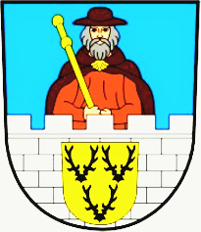

Město Staňkov

náměstí T. G. Masaryka 35, 345 61
telefon 379 492 411 dat.schr.:xmub3pq IČ 00253766
e-mail: podatelna@mestostankov.cz KB Domažlice č.ú. 520-321/0100
Číslo jednací Vyřizuje Datum Aleš Coufal 2.7.2025

Věc
VÝZVA K ODSTRANĚNÍ VOZIDLA/VRAKU

Město STAŇKOV dle § 36-37 zák.č.185/2001 Sb. o odpadech a změně některých zákonů a v souladu s § 19 zák.č. 13/1997 Sb. o pozemních komunikacích, ve znění některých pozdějších předpisů

TÍMTO VYZÝVÁ PROVOZOVATELE/VLASTNÍKA
VOZIDLA/VRAKU SEAT LEON
REGISTRAČNÍ ZNAČKA - 4P2 6634

Aby toto vozidlo odložené na pozemku č.parcely: 1045/6 - Nádražní v k.ú. Staňkov – ves neodkladně odstranil z pozemku města, nejpozději do dvou měsíců, tj. do 3.9.2025.

Pokud vlastník neodstraní vozidlo z uvedeného pozemku po marném uplynutí lhůty 2 měsíce, bude vozidlo na jeho náklady odstraněno.

Aleš Coufal
Odbor MIŽP
tel.: 379 410 281
coufal@mestostankov.cz
Vyvěšení:
Dne : 2.7.2025
Sejmutí: 3.9.2025
Umístění: vozidlo, úřední deska

